Уточнение числа лиц, не имеющих документы, в одиннадцати жилмассивах
г. Бишкек

отчет

Исполнитель:
Исследовательская группа “Ребикон”
Кыргызстан, Бишкек
Ул. Исанова, 24-25
Teл: + 996 312 299315
Moб: +996 (557) 554177
E-mail: office@rebicon.com

Август 2013

Эта публикация стала возможной благодаря поддержке aмериканского народа через Агентство США по международному развитию (USAID). ОО «Центр защиты детей» несет ответственность за содержание публикации, которое не обязательно отражает позицию USAID или Правительства США.

СОДЕРЖАНИЕ

РЕЗЮМЕ ИССЛЕДОВАНИЯ 4
1. ОБЩАЯ ИНФОРМАЦИЯ ОБ ИССЛЕДОВАНИИ 9
1.1 ЦЕЛЬ ИССЛЕДОВАНИЯ И ОБЪЕМ ВЫПОЛНЯЕМЫХ РАБОТ 9
1.2 МЕТОДОЛОГИЯ ИССЛЕДОВАНИЯ 9
1.2.1 ОБЪЕКТ, МЕТОД И ГЕОГРАФИЯ ИССЛЕДОВАНИЯ 9
1.2.2 ФОРМИРОВАНИЕ ВЫБОРКИ 10
1.2.3 ИНСТРУМЕНТАРИЙ ИССЛЕДОВАНИЯ 10
1.2.4 ПОДГОТОВКА ПЕРСОНАЛА. 10
1.2.5 СБОР, КОНТРОЛЬ И ОБРАБОТКА ДАННЫХ 11
2. РЕЗУЛЬТАТЫ ИССЛЕДОВАНИЯ 12
2.1 ЧИСЛЕННОСТЬ ЛИЦ БЕЗ ДЕЙСТВИТЕЛЬНЫХ ПАСПОРТОВ/СВИДЕТЕЛЬСТВ О РОЖДЕНИИ, ПРОЖИВАЮЩИХ В ИССЛЕДУЕМЫХ НОВОСТРОЙКАХ 12
2.2 ПРИЧИНЫ ОТСУТСТВИЯ ДЕЙСТВИТЕЛЬНЫХ ПАСПОРТОВ/СВИДЕТЕЛЬСТВ О РОЖДЕНИИ 15
2.3 ПОЛУЧЕНИЕ/ВОССТАНОВЛЕНИЕ ДОКУМЕНТОВ 17
2.4 ДОСТУП К УСЛУГАМ ЗДРАВООХРАНЕНИЯ 23
2.5 ДОСТУП К СОЦИАЛЬНЫМ УСЛУГАМ 25
2.6 ДОСТУП К ОБРАЗОВАНИЮ 26
2.7 УЧАСТИЕ В ВЫБОРАХ 27
2.8 СОЦИАЛЬНО-ДЕМОГРАФИЧЕСКИЕ ХАРАКТЕРИСТИКИ ЛИЦ, НЕ ИМЕЮЩИХ ДЕЙСТВИТЕЛЬНЫХ ПАСПОРТОВ/СВИДЕТЕЛЬСТВ О РОЖДЕНИИ 28
2.9 ЛИЦА В ВОЗРАСТЕ 16 ЛЕТ И СТАРШЕ, ПРОЖИВАЮЩИЕ В ИССЛЕДУЕМЫХ ЖИЛМАССИВАХ БЕЗ РЕГИСТРАЦИИ ПО МЕСТУ ФАКТИЧЕСКОГО ПРОЖИВАНИЯ. 32
2.10 ОБЗОР ЗАКОНОДАТЕЛЬНОЙ БАЗЫ ПО ПРОЦЕДУРЕ ДОКУМЕНТИРОВАНИЯ ГРАЖДАН (ПАСПОРТ ГРАЖДАНИНА КЫРГЫЗСКОЙ РЕСПУБЛИКИ, СВИДЕТЕЛЬСТВО О РОЖДЕНИИ), РЕГИСТРАЦИИ ПО МЕСТУ ЖИТЕЛЬСТВА. 34
3. ВЫВОДЫ 37
4. РЕКОМЕНДАЦИИ 39

Резюме исследования

Данный отчет является результатом исследования, проведенного ОО «Центр защиты детей», Коалицией НКО по защите прав внутренних мигрантов (ОО «Арыш», Правовая клиника «Адилет», ОЮЛ Ассоциация по продвижению прав и интересов детей в КР» в рамках Партнерской Платформы «Центральная Азия в движении»), исследовательской компанией Ребикон.

Исследование проведено в рамках кампании по улучшению системы регистрации граждан, инициированной Коалицией НКО по защите прав внутренних. Целью кампании является упрощение процедуры получения документов, удостоверяющих личность, - по месту пребывания и введение особого упрощенного порядка для «невидимых» граждан.
- Цели и задачи исследования
Целью исследования является получение информации о количестве граждан, не имеющих документы (свидетельство о рождении, паспорт) и об основных причинах их отсутствия в 11 жилмассивах г. Бишкек (Келечек, Ак-Бата, Калыс – Ордо, Заводской поселок, Дордой1, Дордой2, Ак-Ордо, Жениш, Ак-Босого, Алтын-Казык, Ак-Жар).

Для достижения целей исследования были решены следующие задачи:

- Определена доля граждан, не имеющих паспорта для лиц старше 16 лет, не имеющих свидетельства о рождении для лиц младше 16 лет среди общего количества лиц, фактически проживающих в жилмассивах;
- Выявлены причины отсутствия документов (паспорта, свидетельства о рождении);
- Произведена оценка доступа граждан без документов к социальным, медицинским, образовательным услугам;
- Определены социально-демографические характеристики жителей жилмассивов, не имеющих документов;
- Определена доля граждан, старше 16 лет, не имеющих регистрации по месту фактического проживания в жилмассивах;
- Сделан обзор нормативно-законодательной базы по документированию (оформлению паспорта и свидетельства о рождении) и регистрации граждан по месту жительства.

- Методология исследования

Объектами исследования являлись:
- Домохозяйства, проживающие в жилмассивах г. Бишкек - Келечек, Ак-Бата, Калыс – Ордо, Заводской поселок, Дордой 1, Дордой 2, Ак-Ордо, Жениш, Ак-Босого, Алтын-Казык, Ак-Жар.
- Лица, проживающие в вышеуказанных жилмассивах, не имеющие документов (паспорта для лиц в возрасте 16 лет и старше, свидетельства о рождении для лиц младше 16 лет).

В качестве метода исследования был использован метод количественного опроса – face-to–face интервью. Респондентами являлись:
- главы домохозяйств или члены домохозяйств, владеющие информацией, касающейся предмета исследования
- лица старше 16 лет, не имеющие паспорта
- родители детей младше 16 лет, не имеющих свидетельства о рождении.

Для достижения цели исследования был произведен сплошной подворный обход домохозяйств, т.к. отсутствовали какие-либо оценочные данные о лицах, проживающих в жилмассивах без документов, необходимые для расчета выборки.

3. Основные результаты

- В исследовании приняли участие 10 474 домохозяйства, что составляет 71% от общего количества ДХ, проживающих в исследуемых жилмассивах. Общая численность членов охваченных исследованием домохозяйств составляет 42.3 тыс. человек, из которых 16 тыс. человек – дети в возрасте младше 16 лет.
- Результаты исследования подтвердили наличие лиц, проживающих без документов (паспорта, свидетельства о рождении) в исследуемых жилмассивах. В ходе исследования выявлено 1577 человек, фактически проживающих в жилмассивах и не имеющих действительного паспорта/свидетельства о рождении, что составляет 3.7% от численности лиц, проживающих в охваченных исследованием домохозяйствах.
- Большинство лиц без паспортов/свидетельств о рождении приехали в Бишкек из других регионов Кыргызстана. В дальнейшем необходимо детальное изучение в каждом регионе КР причин и проблем в доступе к получению документов, удостоверяющих личность.
- 38% лиц в возрасте 16 лет и старше, не имеющих действительного паспорта (406 человек), и 92% детей в возрасте младше 16 лет, не имеющих свидетельства о рождении (436 детей), никогда не получали этих документов. 62% лиц в возрасте 16 лет и старше, и 8% детей младше 16 лет, не имеют документов, т.к. они были они были утеряны, украдены, срок действия паспортов истек.
- Проблема граждан без паспортов/свидетельство о рождении приобретает системный характер. Родители 54% детей, не имеющих свидетельства о рождении (257 детей), не могут их получить, т.к. сами не имеют действительных паспортов. Дети, у которых нет свидетельства о рождении, либо родители которых не имеют действительных паспортов, по достижении 16 лет не могут получить паспорт.
Лица в возрасте 16 лет и старше, не имеющие действительного паспорта:
«не можем предоставить паспорт родителей» | 10% | (101 человек)
«не можем предоставить свидетельство о рождении» | 6% | (61 человек)

- Таким образом, за период развития суверенной Кыргызской Республики выросло уже второе поколение людей без документов, удостоверяющих принадлежность к Кыргызстану. Они не видимы для системы государственного управления, т.е ограничены в исполнении своих гражданских обязательств и в доступе к базовым услугам организаций образования и здравоохранения. Так, 12% детей , не имеющих свидетельств о рождении, - это дети до 5 лет, которые из-за отсутствия документов не могут получить бесплатную гарантированную государством медицинскую помощь, а их «невидимые родители» вынуждены и должны полностью оплачивать лечение.
- Большинство лиц без паспортов/свидетельств о рождении приехали в Бишкек из других регионов Кыргызстана и проживают в домохозяйствах с низким уровнем дохода, а поездка к месту предыдущего проживания для сбора пакета документов требует материальных и временных затрат. Поэтому одной из основных причин, по которой люди не могут получить/восстановить паспорта или свидетельства о рождении, является отсутствие средств и времени для сбора пакета документов.
Лица в возрасте 16 лет и старше, не имеющие действительного паспорта:
«нет средств для сбора документов» | 43% | (458 человек)
«нет времени для сбора документов» | 35% | (369 человек)
Дети младше 16 лет, не имеющие свидетельства о рождении:
«нет средств для сбора документов» | 35% | (165 детей)
«нет времени для сбора документов» | 23% | (110 детей)
- Временные и материальные затраты связаны со сложностью процедур получения или восстановления документов необходимых для получения паспортов и свидетельств о рождении.
- Ключевой проблемой для получения и восстановления паспортов является требование, установленное государственными органами, согласно которому паспорта выдаются только по месту регистрации (прописки) за исключением Межрегионального отдела паспортных, визовых и регистрационных работ в г. Бишкек.
- Серьезной проблемой является отсутствие доступной информации о порядке оформления документов. 24% лиц в возрасте 16 лет и старше, не имеющих действительных паспортов (255 человек) и 17% родителей детей, не имеющих свидетельств о рождении (80 человек), не могут получить/восстановить документы, потому что не знают, куда им следует обратиться.
- 16% лиц в возрасте 16 лет и старше, не имеющих действительных паспортов (164 человека), и родители 9% детей, не имеющих свидетельства о рождении (43 ребенка), не могут получить/восстановить документы из-за отсутствия прописки.
- Попытки получить/восстановить документы были предприняты в отношении 37% лиц, не имеющих действительных паспортов/ свидетельств о рождении. Для получения /восстановления документов люди обращались в основном в паспортные столы, органы МСУ, МТУ, айыл-окмоту, сельские управы, отделы ЗАГС. В 63% случаев обращений в государственные структуры, учреждения и органы власти, был получен отказ в решении вопроса. Основные причины отказов – неполный пакет документов и отсутствие прописки.
- Основные причины, по которым не предпринимались попытки получить/восстановить паспорта/свидетельства о рождении – отсутствие средств и времени на сбор документов, паспортов родителей (для детей в возрасте младше 16 лет и лиц, получающих паспорт по достижению 16-летнего возраста), информации о том, куда следует обратиться.
- Отсутствие действительного паспорта/свидетельства о рождении является фактором, ограничивающим доступ к бесплатным услугам государственного/муниципального здравоохранения. 33% лиц, не имеющих действительных паспортов/свидетельств о рождении, не пользуются услугами учреждений государственного/муниципального здравоохранения, либо оплачивают их полностью или частично из-за отсутствия документов.
- Отсутствие действительного паспорта/свидетельства о рождении является фактором, ограничивающим доступ граждан к системе социальной защиты:
- 72% лиц без документов в возрасте 16 лет и старше, не имеющих удостоверений социальной защиты, не могут их получить из-за отсутствия паспортов.
- 24% не получающих пенсии/пособия не могут оформить пенсию или пособие из-за отсутствия документов.
- Отсутствие документов является фактором, ограничивающим доступ детей к образованию:
- 94% детей в возрасте 3-7 лет, не имеющих свидетельств о рождении, не посещают детские сады, 34% из них - из-за отсутствия документов.
- 10% детей в возрасте 8-15 лет (8 детей), не имеющих свидетельств о рождении, не посещают общеобразовательную школу из-за отсутствия документов ( не приняли в школу из-за отсутствия документов, или родители не могут оплатить поступление ребенка без документов в школу).
- Отсутствие действительного паспорта является фактором, ограничивающим конституционное право граждан на участие в выборах. 92% жителей жилмассивов в возрасте 18 лет и старше, не имеющих действительных паспортов, не участвовали в последних выборах. 90% из них не приняли участие в выборах из-за отсутствия действительного паспорта.
- Социально-демографические характеристики лиц, не имеющих действительных паспортов/свидетельств о рождении:
- Доли мужчин и женщин среди лиц, не имеющих действительных паспортов/свидетельств о рождении, равны.
- 97% домохозяйств, члены которых имеют проблемы с документами, приехали в Бишкек из других регионов Кыргызстана.
- Лица, не имеющие действительных паспортов/свидетельств о рождении, представлены во всех возрастных группах. Среди детей младше 16 лет, не имеющих свидетельств о рождении, 58% составляют дети в возрасте 1-5 лет. Среди лиц в возрасте 16 лет и старше, не имеющих действительных паспортов, 54% - молодые люди в возрасте 16-29 лет.
- Доля лиц со средним и основным общим образованием составляют 69% от численности лиц в возрасте 16 лет и старше, не имеющих действительных паспортов. Чем выше уровень образования, тем ниже доля лиц в возрасте 16 лет и старше, не имеющих действительных паспортов.
- Лица, не имеющие действительных паспортов, представлены во всех группах по статусу занятости. Наибольшие доли составляют лица, не имеющие постоянного места работы/сезонные работники – 24%, лица, занимающиеся ведением домашнего хозяйства – 17%, сотрудники частных предприятий – 16%.
- Результаты исследования демонстрируют зависимость между уровнем благосостояния и наличием лиц без документов: чем выше уровень благосостояния, тем ниже доля лиц, не имеющих действительных паспортов/свидетельств о рождении.
- Доля лиц в возрасте 16 лет и старше, проживающих в жилмассивах и не имеющих регистрации по месту фактического проживания, составляет 56% (14.8 тыс. человек). Жилмассивы Ак-Жар, Алтын-Казык, Дордой 2 нелегализованы, поэтому все проживающие там не имеют прописки/регистрации.
- Обзор законодательства Кыргызской Республики в области документирования граждан (оформления паспорта, свидетельства о рождении) выявил отсутствие норм и механизмов, которые определяли бы порядок легализации «невидимых» граждан.
- Согласно Законодательству Кыргызской Республики отсутствие факта регистрации (прописки) не может служить основанием для ограничения прав и свобод граждан. В то же время доступ к базовым услугам - медицинским, образовательным, социальным в Кыргызстане напрямую зависит от наличия прописки.

- Рекомендации

- Проблемы лиц без документов, удостоверяющих личность, должны рассматриваться на уровне государственной политики.
- Необходимо разработать и утвердить Государственную стратегию по реформированию системы регистрации и документирования граждан КР, предусматривающую внедрение Государственного Регистра Населения, а также упрощение процедур получения документов, удостоверяющих личность.
- Необходимо исключить противоречия в подзаконных актах и иных нормативных документах, регламентирующих действующую систему регистрации, придающие законный статус дискриминации, при которой возможность реализовывать базовые права и получать услуги, гарантированные Конституцией всем гражданам Кыргызской Республики, зависит от наличия регистрации по месту жительства или пребывания.
- Следует провести полную инвентаризацию нормативной правовой базы, регулирующей вопросы документирования и регистрации граждан КР, с последующим совершенствованием и приведением в соответствие с международными нормами и отвечающим нуждам и потребностям людей.
- Необходимо изучение ситуации в отношении лиц без документов во всех регионах КР для оценки масштабов проблемы, а также анализа причин отсутствия документов с учетом региональной специфики.
- Необходимо предусмотреть нормы и механизмы легализации «невидимых» граждан и дать им возможность получить документ, подтверждающий их личность и гражданство Кыргызской Республики в более гибких условиях.
- Необходимо на постоянной основе проводить широкое освещение в СМИ и разъяснительную работу среди населения о текущих механизмах регистрации и документирования граждан КР.

общая информациЯ об исследовании

1.1 Цель исследования и объем выполняемых работ

Целью исследования является получение информации о количестве граждан, не имеющих документы (свидетельство о рождении, паспорт) и об основных причинах их отсутствия в 11 жилмассивах г. Бишкек (Келечек, Ак-Бата, Калыс – Ордо, Заводской поселок, Дордой 1, Дордой 2, Ак-Ордо, Жениш, Ак-Босого, Алтын-Казык, Ак-Жар).

Для достижения целей исследования были решены следующие задачи:
- Определена доля граждан, не имеющих паспорта для лиц старше 16 лет, не имеющих свидетельства о рождении для лиц младше 16 лет среди общего количества лиц, фактически проживающих в жилмассивах;
- Выявлены причины отсутствия документов (паспорта, свидетельства о рождении);
- Произведена оценка доступа граждан без документов к социальным, медицинским, образовательным услугам;
- Определены социально-демографические характеристики жителей жилмассивов, не имеющих документов;
- Определена доля граждан, старше 16 лет, не имеющих регистрации по месту фактического проживания в жилмассивах;
- Сделан обзор нормативно-законодательной базы по документированию (оформлению паспорта и свидетельства о рождении) и регистрации граждан по месту жительства.

1.2 Методология исследования

1.2.1 ОБЪЕКТ, МЕТОД И ГЕОГРАФИЯ ИССЛЕДОВАНИЯ

Объектами исследования являются:

- домохозяйства, проживающие в жилмассивах г. Бишкек - Келечек, Ак-Бата, Калыс – Ордо, Заводской поселок, Дордой 1, Дордой 2, Ак-Ордо, Жениш, Ак-Босого, Алтын-Казык, Ак-Жар.
- Лица, проживающие в вышеуказанных жилмассивах, не имеющие документов (паспорта для лиц в возрасте 16 лет и старше, свидетельства о рождении для лиц младше 16 лет).

В качестве метода исследования использован метод количественного опроса – face-to–face интервью. Респондентами являются:
- главы домохозяйств или члены домохозяйств, владеющие информацией, касающейся предмета исследования
- лица старше 16 лет, не имеющие паспорта
- родители детей младше 16 лет, не имеющих свидетельства о рождении.

1.2.2 ФОРМИРОВАНИЕ ВЫБОРКИ

В связи с тем, что отсутствуют какие-либо оценочные данные о лицах, проживающих в жилмассивах без документов, невозможно рассчитать объем выборки, достаточный для получения репрезентативных данных. Поэтому для достижения цели исследования объем выборки составил 100% домохозяйств, проживающих в жилмассивах. В ходе полевых работ был произведен сплошной подворный обход домохозяйств.

1.2.3 ИНСТРУМЕНТАРИЙ ИССЛЕДОВАНИЯ

Инструментарий исследования был разработан сотрудниками исследовательской компании Ребикон совместно с Центром защиты детей (ЦЗД), Коалицией организаций гражданского общества, согласован с представителями Государственной Регистрационной Службы Кыргызской Республики.

Инструментарий исследования состоит из следующих документов:
- Скрининговая анкета – A – анкета для всех домохозяйств, содержащая вопросы для отбора подходящего домохозяйства
- Анкета Б – Заполняется только для тех домохозяйств, члены которых не имеют действительных паспортов/свидетельств о рождении. Анкета содержит вопросы, касающиеся состава домохозяйства и социально-демографических характеристик членов домохозяйств.
- Анкета В - Заполняется только на членов домохозяйств, которые не имеют документов. Содержит вопросы о причинах отсутствия документов, действиях, предпринимаемых для их получения, сложностях, с которыми респонденты столкнулись в процессе получения/восстановления документов, доступе лиц без документов к здравоохранению и образованию
- Инструкция для интервьюера, содержащая правила заполнения анкет .
- Сопроводительное письмо
- Маршрутный лист
- Карта-схема участка опроса, разработанные на основе картографической информации из открытых источников и данных МТУ, на территории которых находятся жилмассивы.

1.2.4 ПОДГОТОВКА ПЕРСОНАЛА.

Для проведения полевых работ было привлечено 67 сотрудников: 2 супервайзера, 4 помощника супервайзера, 61 интервьюер.

Перед началом полевых работ для сотрудников был проведен тренинг, где был подробно рассмотрен инструментарий исследования и проведены практические занятия.

1.2.5 СБОР, КОНТРОЛЬ И ОБРАБОТКА ДАННЫХ

Сбор данных.

Сбор данных проходил в период с 19 июля по 31 июля 2013 года. Интервьюеры проводили опрос в соответствии с инструкцией интервьюера и указаниями супервайзеров. В случае отсутствия респондента интервьюер должен сделать не менее
3-х попыток достижения респондента в разное время.

Контроль работы интервьюеров.

Контроль работы интервьюеров проводился параллельно со сбором данных.

Супервайзер производил контроль выполнения правил опроса по маршрутным листам и карте схеме, визуальный контроль полноты и правильности заполнения анкет. Для исправления ошибок интервьюеры созванивались с респондентами и вносили уточненные данные в анкеты.

В конце первой недели полевых работ менеджеры проекта проводили контроль работы интервьюеров – выезжали в жилмассивы и присутствовали на интервью. Результаты контроля, выявленные недочеты и ошибки в работе интервьюеров обсуждались на дополнительном тренинге.

Кроме того был проведен контроль работы каждого интервьюера путем обзвона. 15% анкет были проверены для установления факта проведения интервью, совпадение ответов респондентов на контрольные вопросы и информации, внесенной в анкеты. Фактов фальсификации данных выявлено не было.

Обработка данных.

Ввод данных осуществлялся в базу данных SPSS средствами модуля SPSS DATA ENTRY. Для ввода данных была разработана форма со встроенными процедурами контроля вводимых данных. После ввода данных и автоматизированного контроля информации были получены агрегированные данные и таблицы.

Одновременно с количественным опросом было проведено кабинетное исследование законодательства Кыргызской Республики по документированию (оформлению паспорта и свидетельства о рождении) и регистрации граждан по месту жительства.

результаты исследования

2.1 численность лиц без действительных паспортов/свидетельств о рождении, проживающих в исследуемых новостройках

Общая информация о домохозяйствах.

В ходе опроса были предприняты попытки опросить 14 768 домохозяйств. Не удалось опросить по разным причинам (отказ респондентов, отсутствие респондентов в период проведения исследования, отсутствие проживающих в домах и т.п.) 4 294 ДХ. В исследовании приняли участие 10 474 домохозяйств. Общая численность членов этих домохозяйств составляет 42.3 тыс. человек, из которых 16 тыс. человек – дети в возрасте младше 16 лет.

Самый большой по количеству домохозяйств - жилмассив Ак-Босого, где проживают 23% ДХ, участвовавших в исследовании. В жилмассивах Келечек, Заводской поселок, Дордой 1, Ак-Жар, Ак-Ордо, Ак-Бата, Калыс-Ордо, проживают 8-13% опрошенных ДХ. Доли «маленьких» жилмассивов (Жениш, Дордой2, Алтын-Казык) составляют 2 – 3% от общего количества опрошенных ДХ. Размер домохозяйства составляет 4 человека в среднем, от одного до четырнадцати человек. 49% ДХ – это семьи, где проживают 1 или 2 ребенка. Членами 28% ДХ являются только лица в возрасте 16 лет и старше.

Диаграмма 2.1.1 Распределение домохозяйств, принявших участие в исследовании, по жилмассивам (%)
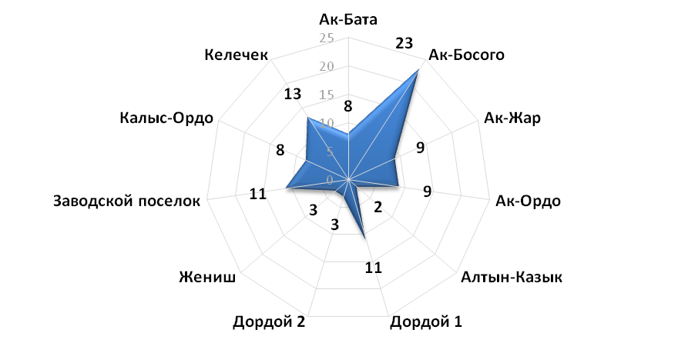

Домохозяйства, члены которых не имеют действительных паспортов/свидетельств рождении.

В ходе исследования было выявлено 973 домохозяйства, члены которых имеют проблемы с документами (лица в возрасте 16 лет и старше не имеют действительных паспортов, или дети младше 16 лет не имеют свидетельств о рождении), что составляет 9% от общего количества домохозяйств, опрошенных в ходе исследования. Наибольшее количество таких ДХ проживает в жилмассиве Заводской поселок – 21%.

Диаграмма 2.1.2 Распределение домохозяйств, члены которых в возрасте 16 лет и старше не имеют действительных паспортов, или дети младше 16 лет не имеют свидетельств о рождении по жилмассивам (%)
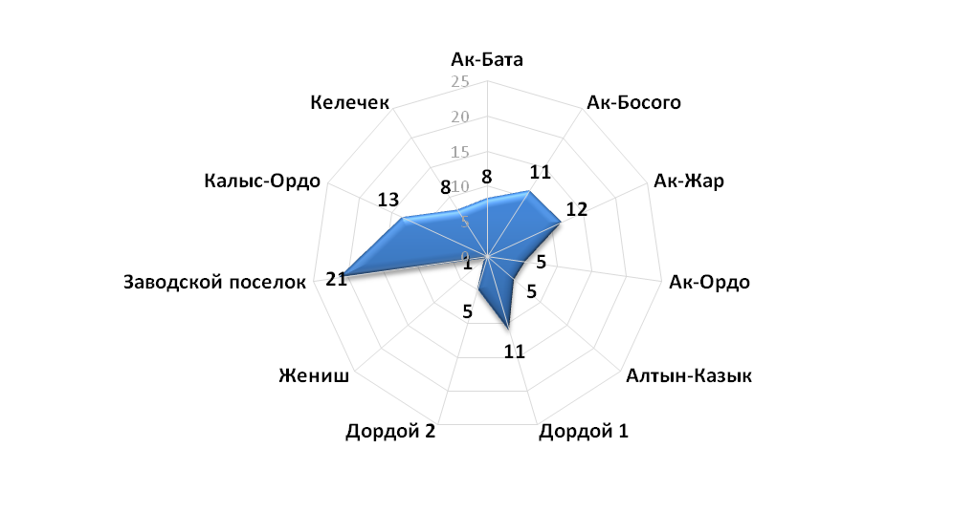
Численность лиц, не имеющих действительного паспорта/свидетельства о рождении

Из 973 ДХ, члены которых имеют проблемы с документами, представители 932 ДХ согласились предоставить информацию о своем домохозяйстве. В этих домохозяйствах проживают 1086 человек в возрасте 16 лет и старше, у которых нет действительных паспортов, и 491 ребенок без свидетельства о рождении. Лица, проживающие без паспортов и свидетельств о рождении, составляют 3.7% от общей численности проживающих в исследуемых жилмассивах. Наибольшая доля этих людей проживает в Заводском поселке – 21% детей и 24% взрослых, наименьшая – в жилмассиве Жениш (1% и 0% соответственно). В 64 домохозяйствах численностью от 2-х до 8-ми человек все члены не имеют действительных паспортов/свидетельств о рождении.

Остальные жилмассивы по распределению детей и взрослых без документов можно разделить на 2 группы.

В первую группу по распределению детей входят жилмассивы Ак-Бата, Ак-Жар, Дордой 1, Калыс-Ордо и Келечек, где проживают по 9-13% детей без свидетельств о рождении. Во вторую группу входят жилмассивы Ак-Босого, Ак-Ордо, Алтын-Казык, Дордой 2, где проживают по 4-8% детей без свидетельств о рождении.

В первую группу по распределению взрослых входят жилмассивы Ак-Босого, Ак-Жар, Дордой 1, Калыс-Ордо, где проживают по 11-14% взрослых, которые не имеют действительных паспортов. Во вторую группу входят жилмассивы Ак-Бата, Ак-Ордо, Алтын-Казык, Дордой 2, Келечек, где проживают по 4-8% взрослых, которые не имеют действительных паспортов.

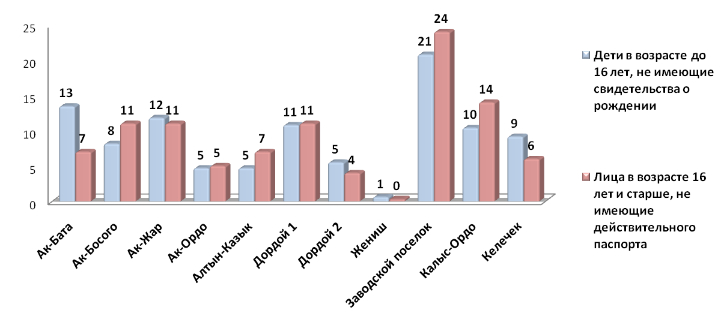
Диаграмма 2.1.3 Распределение лиц в возрасте 16 лет и старше, не имеющих действительных паспортов, и детей младше 16 лет, не имеющих свидетельства о рождении, по жилмассивам (%)
Доля детей младше 16 лет, не имеющих свидетельств о рождении, оставляет 3% от численности детей, проживающих в исследуемых жилмассивах. Доля лиц в возрасте 16 лет и старше, не имеющих действующих паспортов, составляет 4% от численности проживающих в жилмассивах в своей возрастной группе. Заводской поселок лидирует по количеству лиц без документов как в абсолютном, так и в относительном выражении. Не имеют действительных паспортов 10% лиц в возрасте 16 лет и старше и свидетельств о рождении 10% детей младше 16 лет, проживающих в этом жилмассиве. Также следует отметить и жилмассив Алтын-Казык, где доля взрослых жителей без паспортов составляет также 10%, а доля детей без свидетельств о рождении – 5%.

Диаграмма 2.1.4 Доля лиц в возрасте 16 лет и старше, не имеющих действительных паспортов, и детей младше 16 лет, не имеющих свидетельств о рождении, в соответствующих возрастных группах по жилмассивам (%)
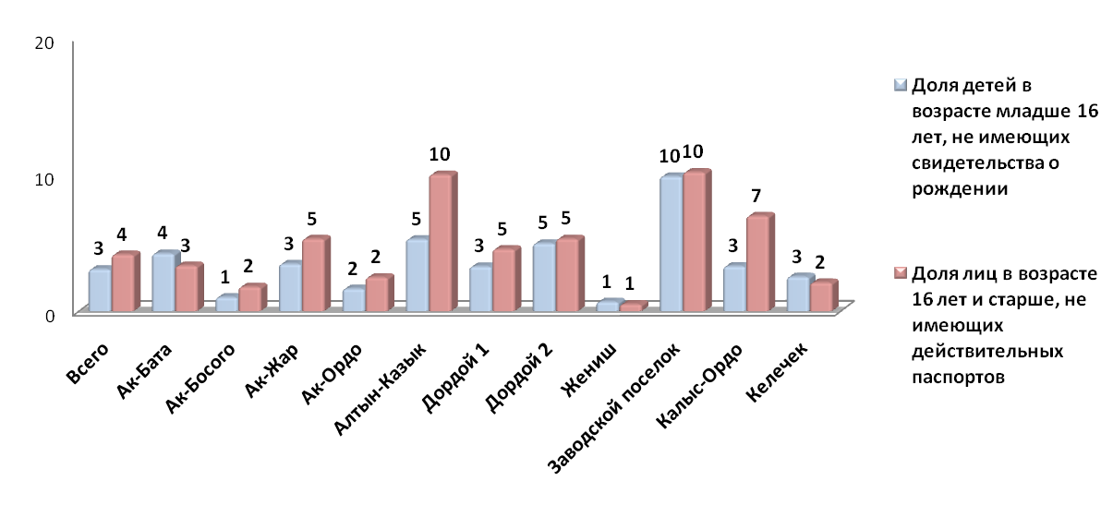

2.2 причины отсутствия действительных паспортов/свидетельств о рождении

В ходе исследования была получена индивидуальная информация о 1531 человеке, не имеющем действительного паспорта или свидетельства о рождении, из 1577 человек, имеющих проблемы с документами. 476 человек из них – дети в возрасте младше 16 лет, 1055 человек – лица в возрасте 16 лет и старше.

Основные причины отсутствия действительных паспортов:
- Еще не получали – 38%
- Утеря документов - 35%
- Паспорт просрочен – 17%.

Основная причина отсутствия свидетельств о рождении:
- Еще не получали – 92%

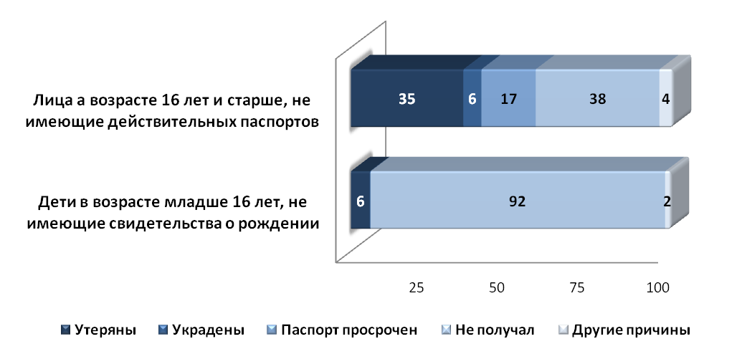
Диаграмма 2.2.1 Причины отсутствия действительных паспортов и свидетельств о
рождении (%)

Никогда не имели свидетельств о рождении подавляющее большинство детей до 16 лет во всех возрастных группах (от 83% детей в возрасте 6-15 лет до 98% детей до одного года).

Среди лиц в возрасте 16 лет и старше наибольшая доля никогда не имевших паспортов в возрастной группе 16-18 лет – 98%. В возрастной группе 19-29 лет никогда не имели паспортов 48% недокументированных граждан. В старших возрастных группах доля тех, кто никогда не получал паспорт существенно ниже – 6% среди лиц в возрасте 30 лет и старше. Следует отметить, что в старших возрастных группах (30 лет и старше) значительную долю (51%) составляют люди, которые проживают без действительных паспортов более трех лет.

Диаграмма 2.2.2 Распределение лиц, не имеющих документов (действительных паспортов, свидетельств о рождении), по возрастным группам и годам лишения документов (%)
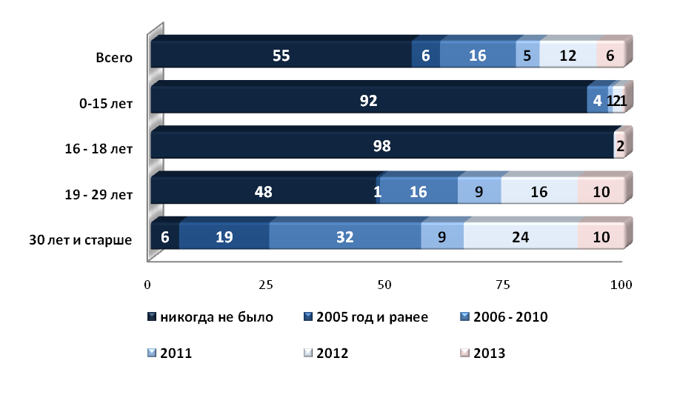
Причины, по которым не могут получить/восстановить документы жители жилмассивов можно разделить на 5 групп:

- Отсутствие документов, необходимых для получения/восстановления паспорта, свидетельства о рождении. 54% детей младше 16 лет не имеют свидетельства о рождении, т.к. нет паспортов у их родителей. По этой же причине не могут получить паспорт 10% лиц в возрасте 16 лет и старше – это те, кто получает паспорт впервые по достижении 16-летия. 16% родителей детей, не имеющих свидетельств, не могут предоставить справку о рождении ребенка. Отсутствие свидетельства о рождении является препятствием для получения паспорта для 6% лиц в возрасте 16 лет и старше, не имеющих действительных паспортов.

- Отсутствие средств и времени для сбора документов. Отсутствие средств и времени для сбора документов – основные причины, по которым не могут получить/восстановить паспорта лица в возрасте 16 лет и старше (43% и 35% соответственно). 35% родителей детей, не имеющих свидетельств о рождении, не имеют средств, а 23% - времени, чтобы собрать документы для получения свидетельств. Актуальность этой проблемы обусловлена тем, что большинство лиц, имеющих проблемы с документами, приехали в Бишкек из других регионов Кыргызстана. А для сбора пакета документов для получения паспорта/свидетельства о рождении зачастую возникает необходимость выезда по месту предыдущего проживания, что требует материальных и временных затрат.

- Неинформированность жителей жилмассивов. 24% лиц, не имеющих действительного паспорта, и 17% родителей детей, не имеющих свидетельства о рождении, не могут его получить/восстановить, потому что не знают, куда следует обратиться для получения/восстановления документов. Причем, среди тех, кто не знает, что предпринять для решения проблемы с документами, 40% составляют лица, уже предпринимавшие попытки получения/восстановления документов.

- Отсутствие регистрации/прописки является препятствием для получения/восстановления паспорта для 16% лиц, его не имеющих. 9% родителей детей, не имеющих свидетельства о рождении, указали эту причину.

- Нет необходимости/желания. Эта группа составляет 2% от численности лиц, не имеющих паспортов или свидетельств о рождении. Ее составляют те, у кого никто не требовал эти документы, дети, которым недавно исполнилось 16 лет, и они не торопятся оформлять паспорт, считая, что у них еще есть время, а также лица, имеющие общегражданский паспорт.

Диаграмма 2.2.3 Распределение лиц, не имеющих документов (действительных паспортов, свидетельств о рождении), по причинам, по которым они не могут получить/восстановить документы (%)

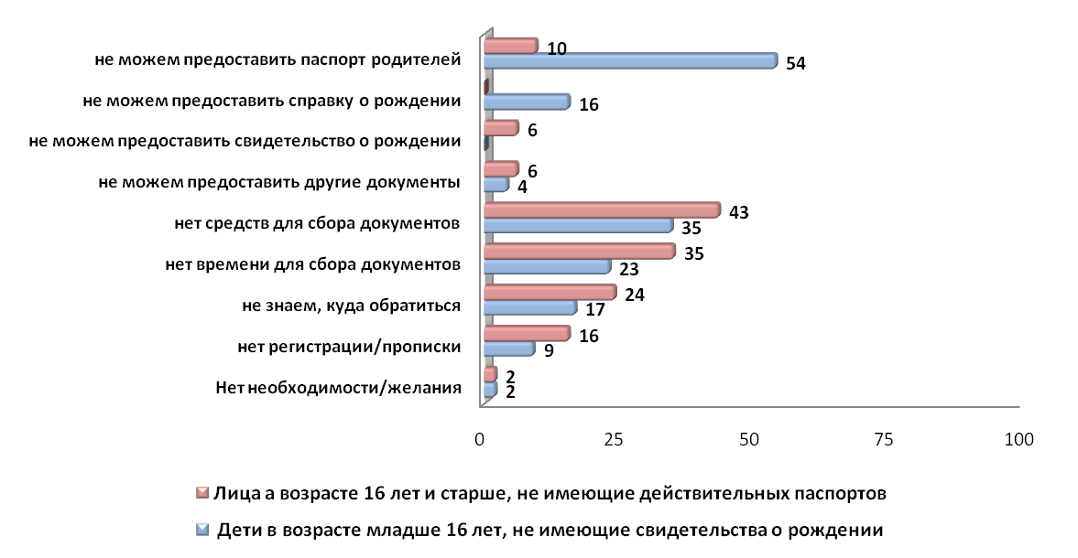

получение/восстановление документов

Попытки получить/восстановить документы были предприняты в отношении 37% человек, не имеющих действительных паспортов или свидетельств о рождении. Наименее активны дети, впервые получающие паспорт. Только 25% детей в возрасте 16-18 лет предпринимали попытки получения паспорта. Среди старших возрастных категорий доля лиц, пытавшихся получить или восстановить паспорт, составляет 43-44%. Только треть родителей детей, не имеющих свидетельств о рождении, обращались в какие-либо организации для их получения.

Диаграмма 2.3.1 Доли лиц, в отношении которых были предприняты попытки получения/восстановления документов по возрастным группам (%)
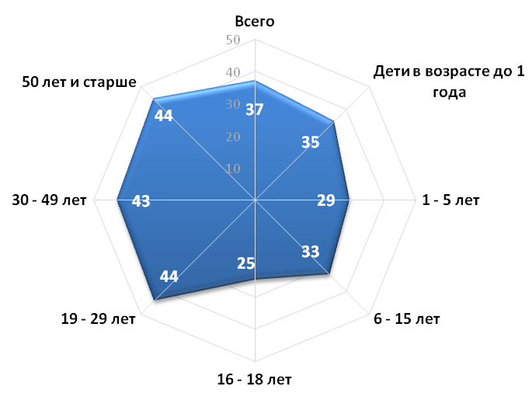

88% респондентов, предпринимавших попытки для получения/восстановления документов, обращались только в одну организацию. Большинство (61%) обращались в паспортный стол. Кроме того, для получения паспорта или свидетельства о рождении граждане обращались в органы МСУ, МТУ, АО, сельские управы (17%) и отделы ЗАГС (14%).

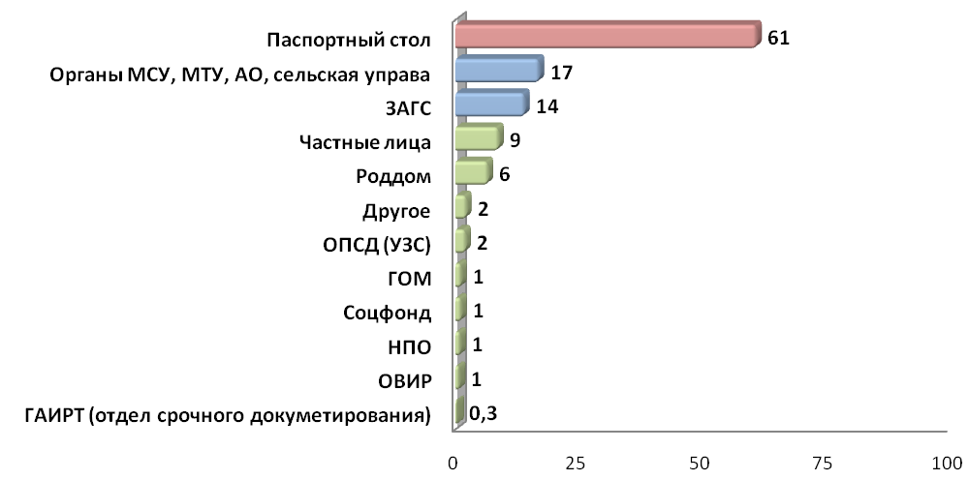
Диаграмма 2.3.2 Организации, куда обращались респонденты для получения/восстановления паспортов, свидетельств о рождении, (%)

Большинство обращений в государственные учреждения и органы местного самоуправления за получением/восстановлением паспортов или свидетельств о рождении были нерезультативны. Доля отказов при обращении в паспортные столы, органы МСУ, МТУ, айыл-окмоту, сельские управы, отделы ЗАГС, родильные дома составляют 61-70%. Наиболее результативны обращения за получением/восстановлением документов к частным лицам – 37% обращавшихся к ним за помощью, получили ее. Однако, при обращении к частным лицам велик риск быть обманутыми – в 29% случаев респонденты заплатили за услугу, но их проблемы решены не были.

Диаграмма 2.3.3 Результат обращений за получением/восстановлением паспортов, свидетельств о рождении, (%)
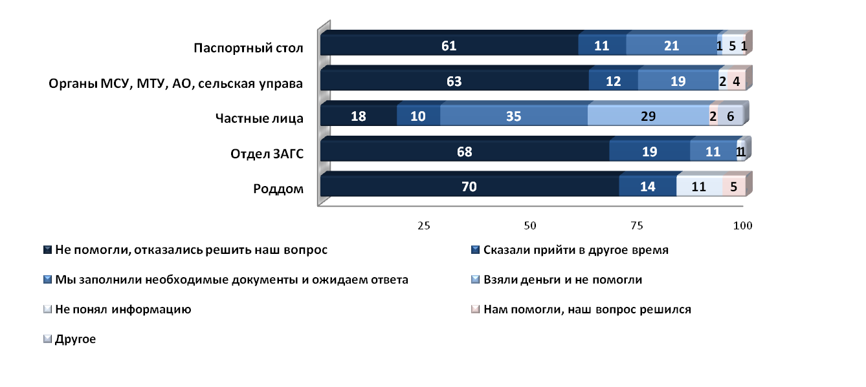

В половине и более случаев отказов при обращении в обращении в паспортные столы, органы МСУ, МТУ, айыл-окмоту, сельские управы, отделы ЗАГС, родильные дома (50-59%), причиной отказа был неполный пакет документов для получения /восстановления паспорта или свидетельства о рождении.
Значительная доля респондентов получили отказ, т.к. обратились не по месту прописки. По этой причине получили отказ
- 39% обратившихся в паспортные столы,
- 30% - в отделы ЗАГС,
- 18% - в органы МСУ, МТУ, айыл-окмоту, сельские управы.

Отмечены случаи, когда причиной отказа стало то, что за услуги в получении/восстановлении документов сотрудники государственных органов, учреждений, органов власти просили дополнительную оплату, а респонденты не смогли или не захотели платить.

Диаграмма 2.3.4 Причины отказов при обращении за получением/восстановлением паспортов, свидетельств о рождении (%)
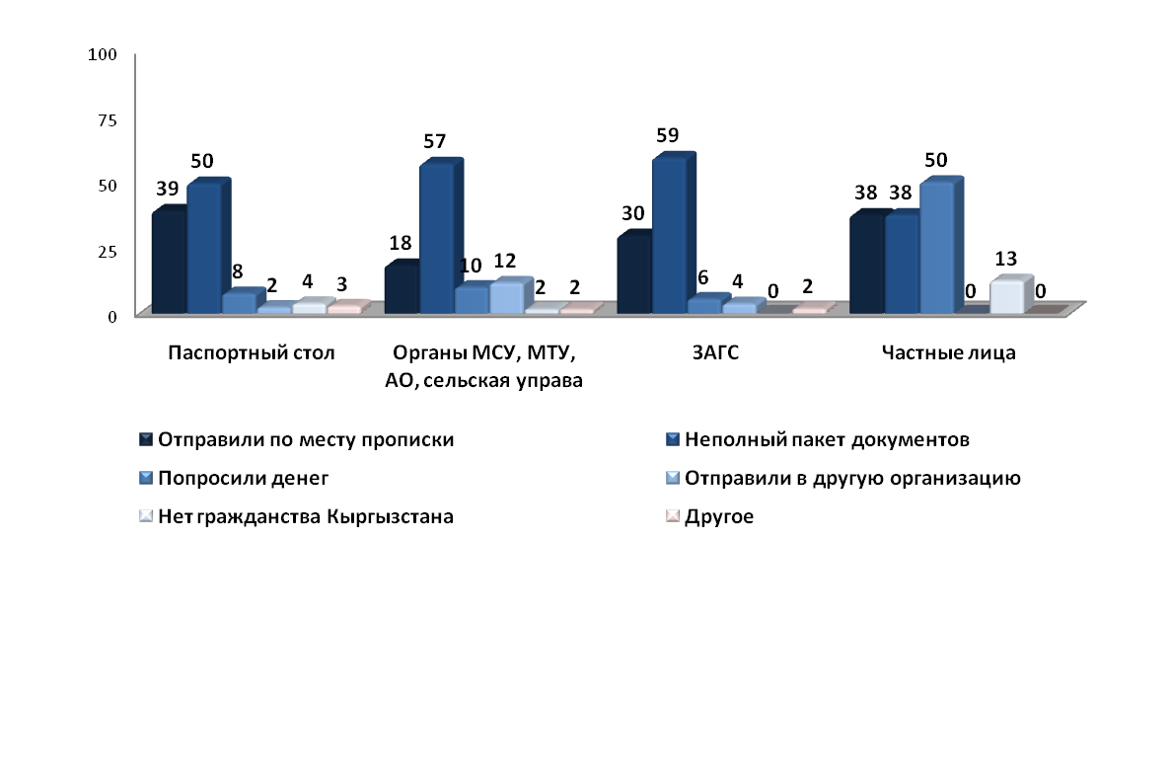

43% респондентов, предпринимавших попытки получения/восстановления документов, осуществляли неофициальные платежи за соответствующие услуги. Средний размер оплаты составил 1.4 тыс. сомов. 73% респондентов в процессе получения /восстановления документов, вынуждены были тратить деньги на транспорт, причем средняя сумма оплаты достаточно высока – 1.1 тыс. сомов.

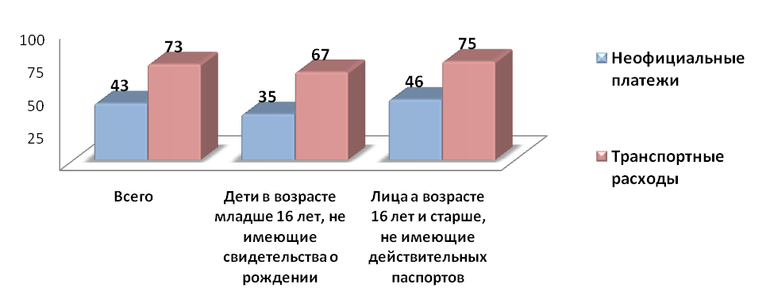
Диаграмма 2.3.5 Доли респондентов, осуществлявших неофициальные платежи и оплату транспортных расходов, для получения/восстановления паспортов, свидетельств о рождении (%)

Существенные временные и материальные затраты, возникающие при получении/восстановлении паспортов и свидетельств о рождении, являются проблемой для значительной части респондентов. Для тех, кто занимался получением или восстановлением паспорта, это основные проблемы. 43% из них затратили много времени на сбор документов, а 35% - много средств. Препятствием для получения свидетельства о рождении ребенка, с которым столкнулись 39% респондентов, явилось отсутствие паспортов родителей. По 30% респондентов не имеют достаточно времени и средств для сбора необходимых документов. 22% респондентов не могут предъявить справку о рождении ребенка. Серьезным препятствием для получения/восстановления документов является отсутствие информации и консультативной поддержки. С этой проблемой столкнулись 27% занимавшихся получением/восстановлением паспорта и 14% пытавшихся получить свидетельство.

Отсутствие прописки в Бишкеке стало проблемой для получения паспорта или свидетельства о рождении для 21% лиц без действительного паспорта и 11% родителей, занимавшихся оформлением свидетельств о рождении детей. Кроме того, респонденты не могли получить/восстановить паспорт или свидетельство о рождении без предъявления документов на дома, свидетельства о регистрации брака, военного билета, из-за отсутствия гражданства Кыргызстана. Случаи грубости со стороны сотрудников паспортных столов единичны, отмечены только двумя респондентами.

Диаграмма 2.3.6 Проблемы, возникшие при получении/восстановлении паспортов, свидетельств о рождении (%)
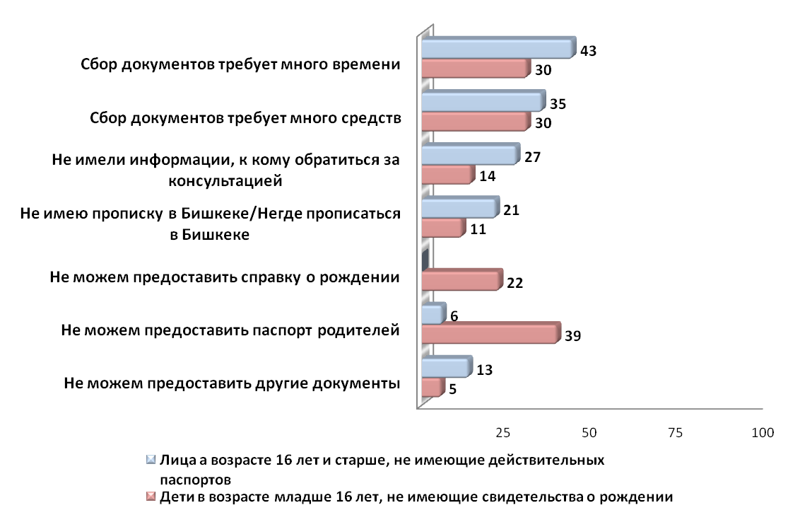

Причины, по которым не предпринимались попытки получения/восстановления документов

Среди причин, по которым не предпринимались попытки получить/восстановить документы, чаще всего респонденты называли «отсутствие средств». Доля граждан, в отношении которых не предпринимались попытки получения документов по этой причине, составляет 45%. Следует отметить, что 6% из них проживают в домохозяйствах с высоким уровнем благосостояния.

Отсутствие паспортов у родителей является причиной тому, что они не могут получить оформить свидетельство о рождении своих детей, а их дети, достигшие 16-летнего возраста, не могут получить паспорт. Невозможность предоставить паспорта родителей является второй по значимости причиной, по которой не предпринимались попытки получения документов в отношении 27% граждан. 56% родителей детей в возрасте до 16 лет не пытались оформить свидетельство о рождении, потому что у них нет паспортов.

26% респондентов не пытались получить/восстановить паспорта или свидетельства о рождении своих детей, потому что у них нет для этого достаточно времени. Причем, четверть граждан в возрасте 16 лет и старше, которые не могут найти время для сбора необходимых для получения /восстановления паспорта документов, составляют не работающие, пенсионеры, лица, занимающиеся ведением домашнего хозяйства.

Значительную долю среди не предпринимавших попытки получения/восстановления документов (21%), составляют те, кто не знает, куда следует обратиться. Причем, неосведомленные граждане представлены в равной степени в различных возрастных группах.

Считают, что нет смысла обращаться за получением паспорта или свидетельства о рождении из-за отсутствия прописки 10% тех, кто не предпринимал попыток получить документы. 36% из них составляют дети в возрасте 16-18 лет. Среди других причин, которые назвали респонденты, были отсутствие необходимых документов, отсутствие гражданства Кыргызстана, а также отсутствие желания или необходимости получать паспорт или свидетельство о рождении. Респонденты считают что нет необходимости получать документы, так как они не испытывали неудобств в связи с их отсутствием: «никто не спрашивал», «еще впереди много времени», «после 18 лет возьму».

Диаграмма 2.3.7 Причины, по которым не предпринимались попытки получения/восстановления паспортов и свидетельств о рождении (%)
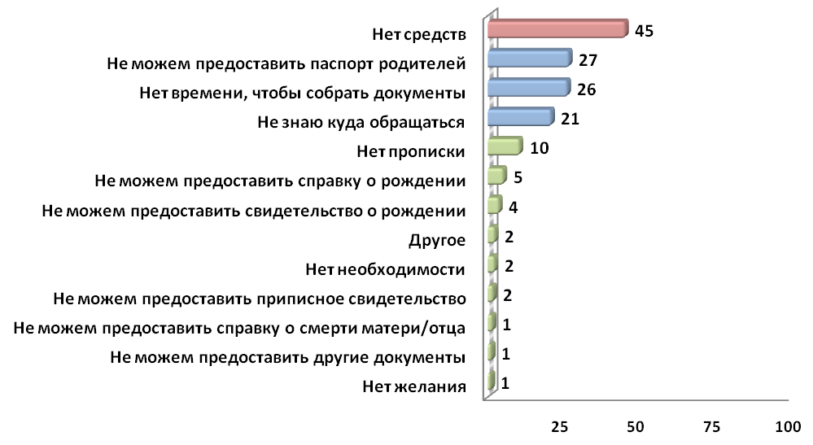

2.4 доступ к услугам здравоохранения

33% лиц, не имеющих действительных паспортов/свидетельств о рождении, не пользуются услугами учреждений государственного/муниципального здравоохранения, либо оплачивают их полностью или частично из-за отсутствия документов.
12% детей, не имеющих свидетельств о рождении, - это дети до 5 лет, которые из-за отсутствия документов не могут получить бесплатную гарантированную государством медицинскую помощь. Они не пользуются услугами государственных учреждений здравоохранения, либо родители полностью оплачивают эти услуги из-за отсутствия у детей свидетельств о рождении.

Лица без документов, пользующиеся услугами муниципальных/государственных учреждений здравоохранения

Пользуются услугами муниципальных/государственных учреждений здравоохранения 61% жителей жилмассивов, не имеющих действительных паспортов и свидетельств о рождении (74% детей в возрасте младше 16 лет и 55% лиц возрасте 16 лет и старше).

По охвату услугами государственного здравоохранения лиц без документов, жилмассивы можно разделить на 3 группы. В группу жилмассивов с высоким охватом (более 70%) входят жилмассивы Жениш, Ак-Жар, Ак-Босого, Алтын-Казык. Ак-Ордо. В группу со средним охватом (40-70%) входят жилмассивы Ак-Бата, Калыс-Ордо, Дордой 1, Заводской поселок, Келечек. В жилмассиве Дордой 2, составляющем третью группу, только 21% жителей без документов пользуются услугами государственного здравоохранения.

53% из тех, кто пользуется услугами государственного здравоохранения, оплачивают их частично или полностью. Основная причина, по которой услуги государственного здравоохранения оплачиваются – отсутствие документов (паспортов, свидетельств о рождении). По этой причине не могут бесплатно лечиться 78% детей и 55% лиц в возрасте 16 лет и старше, оплачивающих услуги государственных медицинских учреждений.

36% респондентов оплачивают услуги государственного здравоохранения из-за отсутствия прописки, а 28% - из-за отсутствия приписки к ГСВ.

Диаграмма 2.4.1 Доли жителей жилмассивов, не имеющих действительных паспортов и свидетельств о рождении, пользующихся услугами государственных/муниципальных учреждений здравоохранения (%)
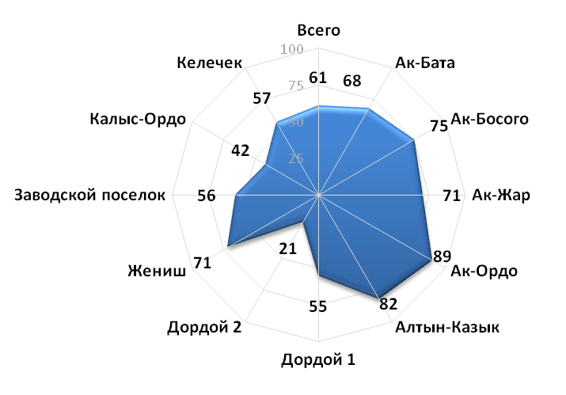

Лица без документов, не пользующиеся услугами муниципальных/государственных учреждений здравоохранения

Основная причина, по которой не пользуются услугами государственного здравоохранения 46% жителей жилмассивов в возрасте 16 лет и старше, отсутствие необходимости. По этой же причине не пользуются услугами здравоохранения 33% детей без свидетельств о рождении в возрасте младше 16 лет.

34% лиц в возрасте 16 лет и старше, не имеющих паспортов, не могут воспользоваться услугами государственного здравоохранения по причине отсутствия этих паспортов. Для детей в возрасте младше 16 лет отсутствие свидетельства о рождении – основная причина, по которой не имеют доступа к услугам здравоохранения 44% детей без документов.

Диаграмма 2.4.2 Причины, по которым жители жилмассивов, не имеющие действительных паспортов и свидетельств о рождении, не пользуются услугами муниципальных/государственных учреждений здравоохранения (%)
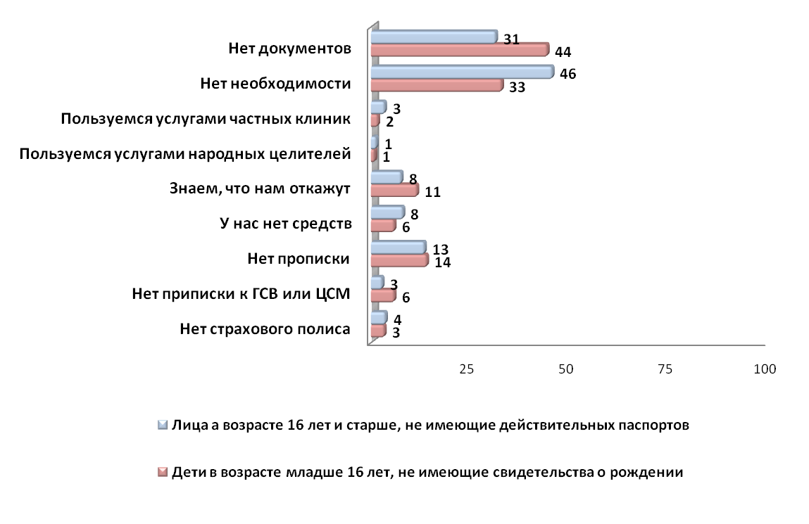
11% респондентов отметили, что им отказывали в медицинской помощи без документов. В результате 52% из тех, кому было отказано в медицинской помощи, вынуждены были обратиться к частным врачам. Остальные лечились самостоятельно. При этом 8% респондентов отметили, что самолечение отрицательно сказалось на их здоровье.

2.5 доступ к социальным услугам

Удостоверение социальной защиты не имеют 50% лиц в возрасте 16 лет и старше, не имеющих действительных паспортов. 72% из них они не имеют удостоверений социальной защиты из-за отсутствия документов. 21% не имеющих удостоверений социальной защиты не знают, как их можно получить.

Диаграмма 2.5.1 Причины, по которым жители жилмассивов, не имеющие действительных паспортов не имеют удостоверения социальной защиты (%)
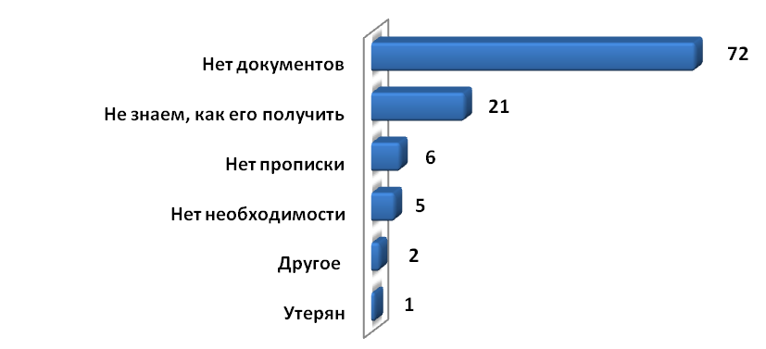

Социальные пособия и пенсии получают только 1% лиц без документов, проживающих в жилмассивах. Более половины (61%) жителей жилмассивов без документов не получают социальные пособия /пенсии, потому что они не имеют оснований для получения (не положено, нет необходимости). Из-за отсутствия документов не могут оформить пенсию или пособие 24% не получающих пенсии/пособия. Два человека из них уже достигли пенсионного возраста. 17% не получающих пенсии/пособия не знают, имеют ли они право на получении пенсий/пособий и как их оформить.

Диаграмма 2.5.2 Причины, по которым жители жилмассивов, не имеющие действительных паспортов не получают социальные пособия и пенсии (%)
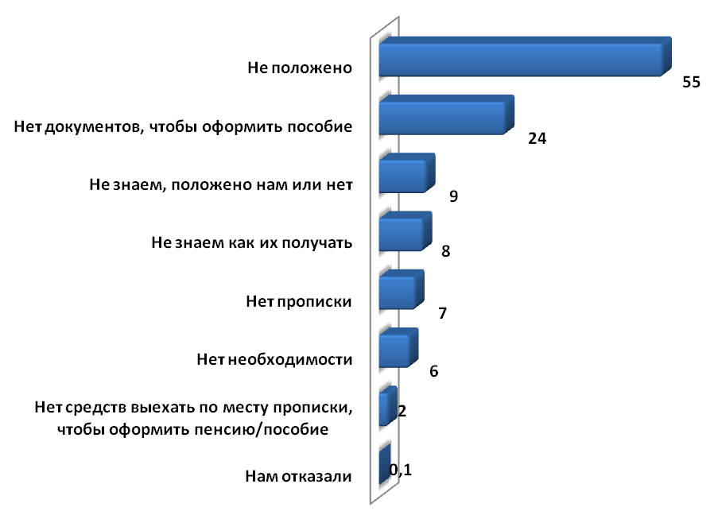

2.6 доступ к образованию

Охват детей дошкольного возраста не имеющих свидетельств о рождении услугами детских образовательных учреждений (детскими садами) крайне низок. Детские сады посещают 6% детей в возрасте 3-7 лет.

Относительно детей дошкольного возраста без свидетельств о рождении можно выделить три основные причины, по которым они не посещают муниципальные/государственные образовательные учреждения:
- ребенка не приняли из-за отсутствия документов (34%),
- «нет необходимости» (33%),
- «нет средств, чтобы устроить ребенка в муниципальное/ государственное ДОУ без документов» (26%).

Выявлено 10% детей в возрасте 8-15 лет не имеющих свидетельства о рождении (8 человек), не посещающих школу из-за отсутствия документов. Дети не были приняты в школу из-за отсутствия документов, либо родители не смогли оплатить поступление в школу детей без документов.

Доля детей в возрасте 16-18 лет, посещающих общеобразовательные учреждения, составляет 39%. Основная причина, по которой не посещают общеобразовательную школу 89% детей в возрасте 16-18 лет- они уже закончили школу.

Из-за отсутствия документов родители вынуждены нести дополнительные неформальные расходы на пребывание своих детей в детский садах и школах. Так, среднемесячный размер дополнительной оплаты за пребывание в детском саду для 23% родителей составляет 1.1 тыс. сомов. 19% родителей детей в возрасте 8-15 лет ежемесячно вносят дополнительную оплату в размере 374 сома в среднем за обучение ребенка в школе, а 13% родителей детей в возрасте 16-18 лет – 641 сом в среднем.

2.7 участие в выборах
Только 8% жителей жилмассивов в возрасте 18 лет и старше, не имеющих действительных паспортов, участвовали в последних выборах. Из исследуемых жилмассивов выделяются жилмассивы Жениш, где голосовало 50%, не имеющих паспортов, и жилмассивы Дордой 1 и АкОрдо (20% и 14% соответственно). В остальных жилмассивах доли голосовавших составляют 2-9%.
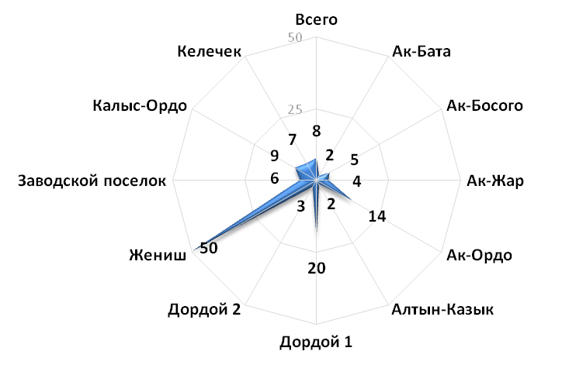
Диаграмма 2.7.1 Доля жителей жилмассивов в возрасте 18 лет и старше, участвовавших в последних выборах (%)
Основная причина, по которой подавляющее большинство жителей жилмассивов в возрасте 18 лет и старше, не имеющих действительных паспортов, не участвовали в последних выборах, (90%) - отсутствие документов. Не захотели участвовать в выборах 16% жителей.

Диаграмма 2.7.2 Причины, по которым жители жилмассивов в возрасте 18 лет и старше, не участвовали в последних выборах (%)

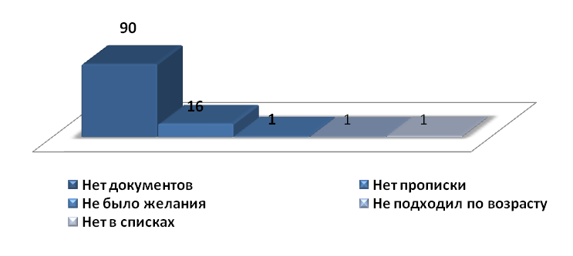

2.8 Социально-демографические характеристики лиц, не имеющих действительных паспортов/свидетельств о рождении

Проблема отсутствия паспортов/свидетельств о рождении не имеет гендерных особенностей – доли мужчин и женщин, не имеющих действительных паспортов, мальчиков и девочек без свидетельств о рождении, практически равны.

Диаграмма 2.8.1 Распределение членов домохозяйств, где есть проблемы с документами, по полу (%)
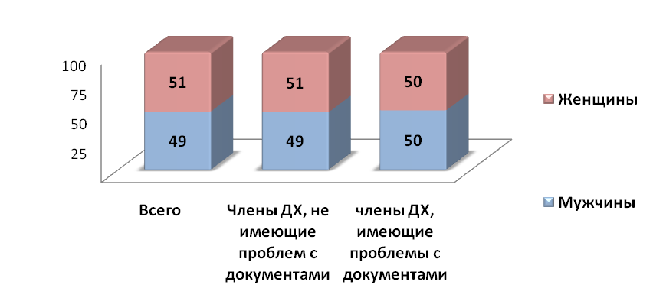

Проблемы с документами имеют представители всех возрастных групп. При этом среди детей младше 16 лет, не имеющих свидетельств о рождении, 58% составляют дети в возрасте 1-5 лет. Среди лиц в возрасте 16 лет и старше, не имеющих действительных паспортов, 54% - молодые люди в возрасте 16-29 лет.
Диаграмма 2.8.2 Распределение лиц, не имеющих действительных паспортов/свидетельств о рождении по возрастным группам (%)
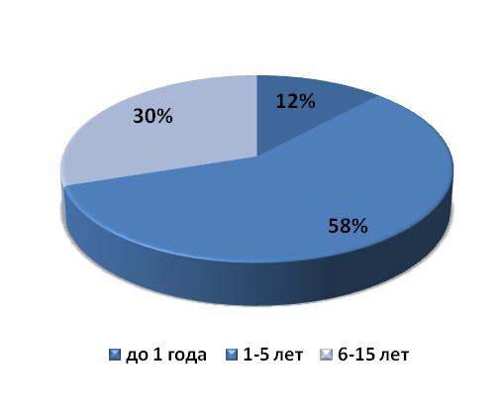
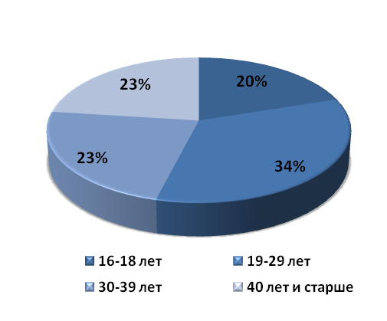
Лица со средним общим образованием составляют большую долю - 49% среди тех, кто не имеет действительных паспортов. Результаты исследования демонстрируют связь между образовательным уровнем и наличием действительного паспорта. Так, доля членов ДХ с высшим образованием, не имеющих действительного паспорта, составляет 29% от общей численности лиц с высшим образованием. В других образовательных группах доли лиц, не имеющих паспортов, выше. Причем, чем ниже уровень образования, тем выше доля не имеющих действительного паспорта.
Диаграмма 2.8.3 Распределение лиц в возрасте 16 лет и старше, не имеющих действительных паспортов, по уровню образования (%)

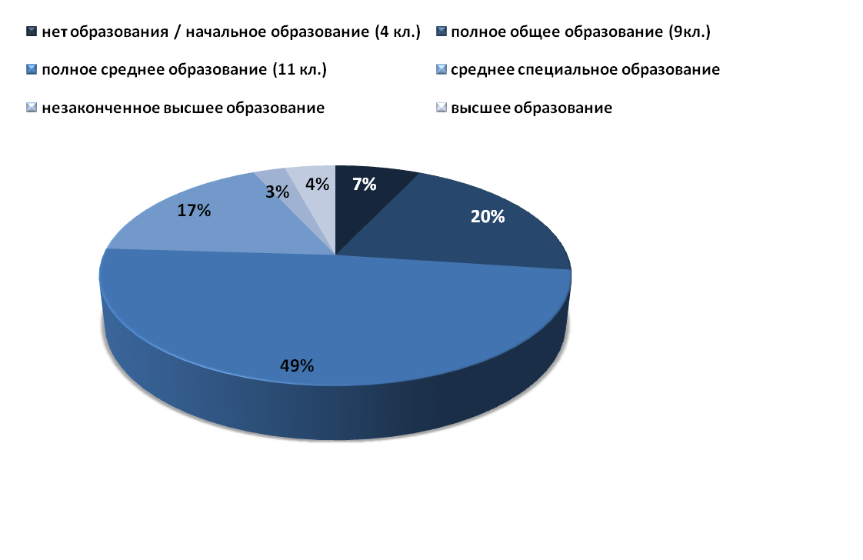

Лица, не имеющие действительных паспортов, представлены во всех группах по статусу занятости. Наибольшие доли среди лиц в возрасте 16 лет и старше без документов составляют не имеющие постоянного места работы/сезонные работники (24%), лица, занимающиеся ведением домашнего хозяйства (17%), сотрудники частных предприятий (16%).

Диаграмма 2.8.4 Распределение лиц в возрасте 16 лет и старше, не имеющих действительных паспортов, по статусу занятости (%)
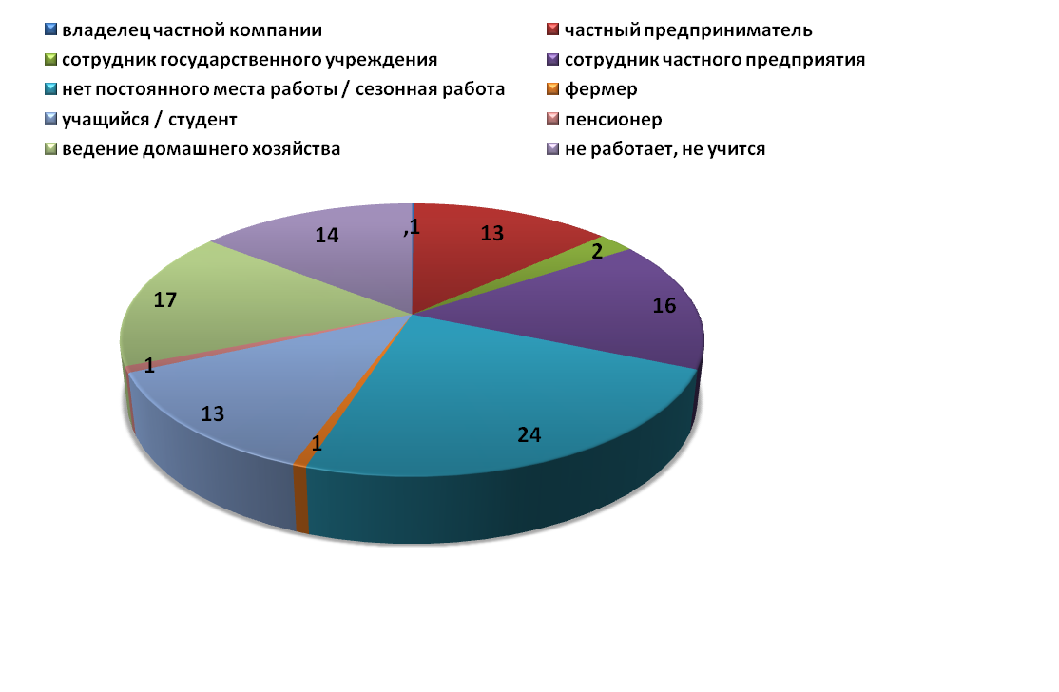

Подавляющее большинство лиц, не имеющих документы (98%) – граждане Кыргызской Республики. 1% составляют граждане других государств – Таджикистана, Узбекистана и Российской Федерации. 1% - лица без гражданства.

Подавляющее большинство ДХ (97%), члены которых имеют проблемы с документами, приехали в Бишкек из других регионов Кыргызстана. 1% ДХ до заселения в исследуемые жилмассивы проживали в Таджикистане. «Региональный» состав ДХ, члены которых имеют проблемы с документами, существенно различается по жилмассивам.

Так, домохозяйства, приехавшие из Нарынской и Ошской областей, наибольшие доли составляют в жилмассивах Ак-Бата (36% и 19% соответственно) и Ак-Босого (по 29%).

Домохозяйства, приехавшие из Баткенской и Ошской областей, наибольшие доли составляют в жилмассивах Ак-Жар (33% и 28% соответственно) и Дордой 2 (26% и 37% соответственно). В жилмассиве Ак-Ордо 39% ДХ, члены которых имеют проблемы с документами, ранее проживали в Нарынской области.

Домохозяйства, приехавшие из Джалал-Абадской и Ошской областей, составляют наибольшие доли в жилмассивах Алтын-Казык (30% и 28% соответственно) и Дордой 1 (21% и 30% соответственно), Заводской поселок (31% и 23% соответственно), Келечек (27% и 43% соответственно).

В жилмассиве Калыс-Ардо наибольшие доли составляют домохозяйства, приехавшие из Нарынской и Джалал-Абадской областей (25% и 20% соответственно). В жилмассиве Жениш проживают равное количество ДХ (по 25%), члены которых имеют проблемы с документами и являются выходцами из г. Ош, Нарынской, Ошской и Таласской областей.
Среди лиц, не имеющих действительных паспортов/свидетельств о рождении, наибольшие доли составляют люди, ранее проживавшие в Ошской (27%), Нарынской (20%), Джалал-Абадской (19%) областях.

Диаграмма 2.8.5 Распределение лиц, не имеющих действительных паспортов/свидетельств о рождении, по месту предыдущего проживания, (%)
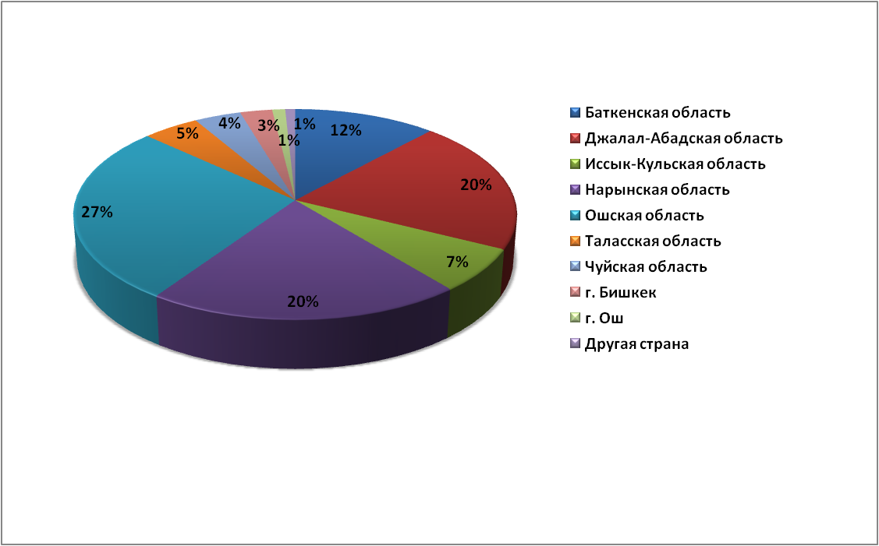

67% лиц, не имеющих действительных паспортов/свидетельств о рождении, проживают в домохозяйствах, совокупный среднемесячный доход которых составляет 12 тыс. сомов и менее. 22% респондентов отказались или затруднились оценить доходы своих домохозяйств. По оценкам респондентов уровень доходов в жилмассивах Ак-Жар,Келечек, Ак-Босого выше, по сравнению с другими жилмассивами. Самый низкий уровень доходов в жилмассиве Ак-Бата.
Результаты исследования демонстрируют зависимость уровнем доходов и наличием свидетельств о рождении и действительных паспортов – чем выше уровень доходов, тем ниже доля лиц, не имеющих этих документов. Так, в домохозяйствах с уровнем дохода выше 12 тыс. сомов доля лиц без документов составляет 29%, тогда как в домохозяйствах с низким уровнем дохода – 4 000 сомов и менее – 47%.

Диаграмма 2.8.6 Распределение лиц, не имеющих действительных паспортов/свидетельств о рождении, по уровню доходов (%)
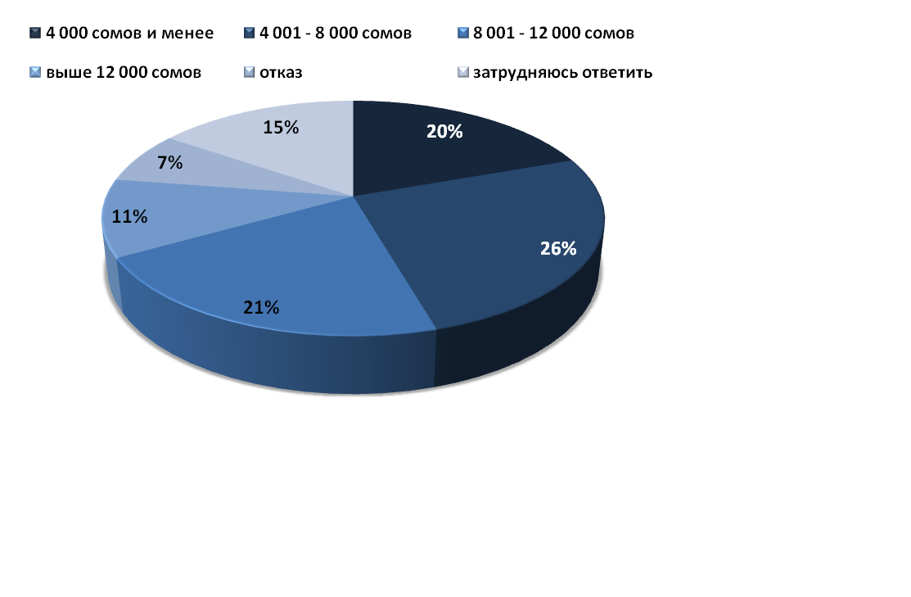

Наибольшая доля лиц без документов (37%) проживает в домохозяйствах, где все заработанные средства уходят на покупку продуктов питания. Существует зависимость также между наличием документов и уровнем благосостояния. Среди лиц, проживающих в ДХ, где денег не хватает даже на питание, доля членов ДХ без документов составляет 51%, тогда как доли лиц без документов, проживающих в обеспеченных ДХ, не превышают 29%.

Диаграмма 2.8.7 Распределение лиц, не имеющих действительных паспортов/свидетельств о рождении, по уровню благосостояния (%)

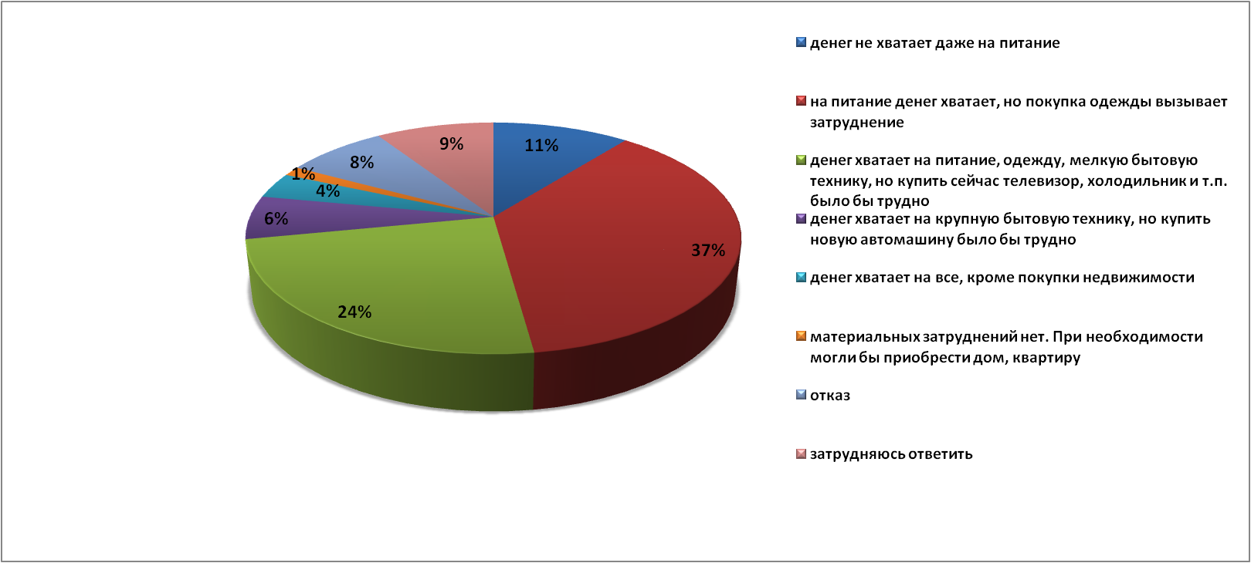

2.9 лица в возрасте 16 лет и старше, проживающие в исследуемых жилмассивах без регистрации по месту фактического проживания.

56% лиц в возрасте 16 лет и старше, проживающих в 62% ДХ, не имеют регистрации по месту фактического проживания в жилмассивах.
Наибольшее количество лиц без регистрации/прописки проживает в жилмассивах Ак-Босого (17%), Ак-Жар (15%), Келечек и Дордой 1 (13%).

Диаграмма 2.9.1 Распределение лиц в возрасте 16 лет и старше, проживающих в исследуемых жилмассивах и не имеющих регистрацию/прописку по месту фактического проживания (%)
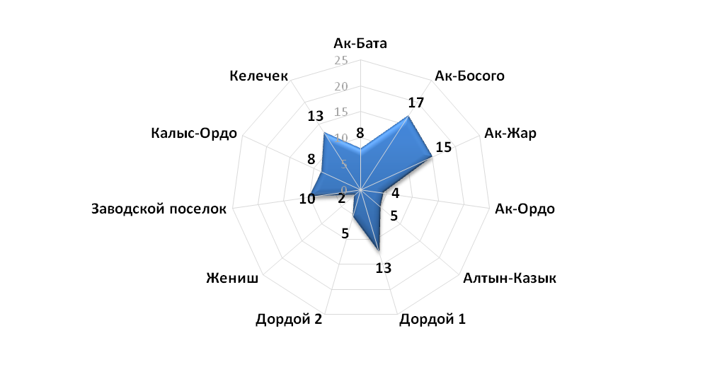

В большинстве жилмассивов, за исключением жилмассивов Ак-Ордо, Жениш, Ак-Босого, более половины взрослого населения проживают без прописки (регистрации). А в жилмассивах Ак-Жар, Алтын-Казык, Дордой 2 не имеют прописки (регистрации) в этих жилмассивах все проживающие, т.к. эти жилмассивы нелегализованы. Следует отметить, что в 56% ДХ все члены ДХ в возрасте 16 лет и старше не имеют прописку (регистрацию) по месту фактического проживания в жилмассивах.

95% лиц в возрасте 16 лет и старше, не имеющих действительного паспорта, не имеют регистрацию по месту фактического проживания.

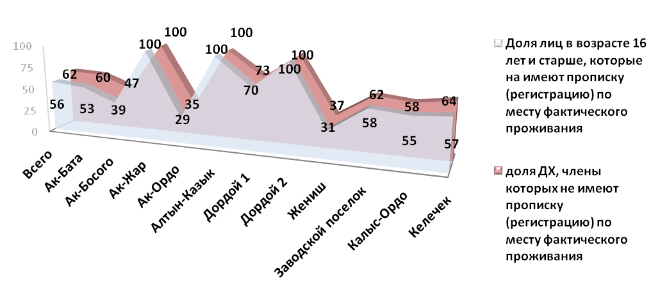
Диаграмма 2.9.2 Доля домохозяйств, члены которых в возрасте 16 лет и старше не имеют прописку (регистрацию) по месту фактического проживания, доля лиц в возрасте 16 лет и старше, не имеющих прописку (регистрацию) по месту фактического проживания по жилмассивам (%)

2.9 ОБЗОР ЗАКОНОДАТЕЛЬНОЙ БАЗЫ ПО ПРОЦЕДУРЕ ДОКУМЕНТИРОВАНИЯ ГРАЖДАН (ПАСПОРТ ГРАЖДАНИНА КЫРГЫЗСКОЙ РЕСПУБЛИКИ, СВИДЕТЕЛЬСТВО О РОЖДЕНИИ), РЕГИСТРАЦИИ ПО МЕСТУ ЖИТЕЛЬСТВА.

Процедуры получения паспорта гражданина Кыргызской Республики, свидетельства о рождении ребенка, регистрации граждан в пределах Кыргызской Республики регулируются следующими нормативными правовыми актами Кыргызской Республики:

- Конституция Кыргызской Республики;

- Закон Кыргызской Республики «О гражданстве Кыргызской Республики».

Согласно статьи 9 данного Закона документами, удостоверяющими гражданство Кыргызской Республики, являются все типы национальных паспортов граждан Кыргызской Республики, свидетельство о рождении гражданина и другие документы, удостоверяющие личность гражданина Кыргызской Республики.

- Закон Кыргызской Республики «О внутренней миграции».

В соответствии со статьей 9 и 10 Закона каждый гражданин Кыргызской Республики обязан зарегистрироваться по месту жительства и месту пребывания в пределах Кыргызской Республики в соответствии с положениями настоящего Закона в целях обеспечения государством необходимых условий для реализации гражданами своих прав и свобод, исполнения ими обязанностей перед другими гражданами, государством и обществом, а также регулирования внутренней миграции.
Каждый гражданин Кыргызской Республики пользуется правами и свободами, гарантированными Конституцией и законодательством Кыргызской Республики, на всей территории Кыргызской Республики независимо от факта регистрации по месту жительства или месту пребывания. Отсутствие факта регистрации не может служить основанием для ограничения прав и свобод граждан.

- Закон Кыргызской Республики «Об актах гражданского состояния».

Согласно статьи 14 указанного Закона основанием для государственной регистрации рождения является:
- справка о рождении, выданная медицинским учреждением, в котором происходили роды, либо справка о рождении, выданная врачом или другим медицинским работником, уполномоченным соответствующим органом здравоохранения, при родах вне пределов медицинского учреждения;
- документы родителей (одного из родителей) ребенка, удостоверяющие их личность;
- нотариально удостоверенное соглашение родителей о признании родившего ребенка гражданином Кыргызской Республики (в случае если родители ребенка имеют различное гражданство, один из которых к моменту рождения ребенка является гражданином Кыргызской Республики, а другой иностранным гражданином).

При отсутствии оснований для государственной регистрации рождения, предусмотренных пунктом 1 статьи 14 этого же Закона, государственная регистрация рождения ребенка производится на основании решения суда об установлении факта рождения ребенка данной женщиной.

Препятствий для получения свидетельства о рождении ребенка не возникает, если его родители не состоят в браке. За свидетельством о рождении необходимо идти обоим родителям. Свидетельство о рождении необходимо получить в течение месяца со дня рождения ребенка.

5. Кодекс Кыргызской Республики «Об административной ответственности»
В данном Кодексе статьями 384 и 385 установлены нормы предусматривающие административную ответственность за проживание без регистрации, за порчу паспорта или его утрату

6. Инструкция о порядке приема документов, оформления, выдачи, учета изготовления паспорта и персонификации общегражданского паспорта гражданина Кыргызской Республики, утвержденного постановлением Правительства Кыргызской Республики от 20 июня 2011 года №332.
Согласно инструкции граждане, достигшие 16-летнего возраста, для получения паспорта
дополнительно представляются следующие документы:
- свидетельство о рождении;
- паспорта родителей (законных представителей) или одного из родителей (в случае отсутствия второго) для определения гражданства заявителя, или справка о принадлежности к гражданству Кыргызской Республики;
- удостоверение социальной защиты.

При заполнении анкеты-заявления на получение паспорта в пункте 10 «Место жительства» указываются действующие на момент заполнения анкеты-заявления названия страны, области, района, города (села), улицы (микрорайона), а также номера дома, корпуса, квартиры и контактного телефона заявителя. Данный пункт заполняется согласно регистрации по месту жительства гражданина.

7. Положение о правилах регистрации и снятия граждан Кыргызской Республики с регистрационного учета по месту жительства и месту пребывания, утвержденное постановлением Правительства Кыргызской Республики от 4 декабря 2004 года № 886.

В соответствии с пунктом 9 данного Положения каждый гражданин обязан зарегистрироваться по месту жительства и месту пребывания в пределах Кыргызской Республики в соответствии со статьей 9 Закона Кыргызской Республики "О внутренней миграции".
Гражданин, изменивший место жительства, обязан не позднее 10 рабочих дней со дня прибытия на новое место жительства обратиться в орган регистрационного учета с заявлением по установленной форме. При этом предъявляются:
- паспорт или иной заменяющий его документ, удостоверяющий личность гражданина ;
- документ, являющийся основанием для вселения гражданина в жилое помещение (ордер, договор, заявление лица, предоставившего жилое помещение или иной документ) или его надлежаще заверенная копия;
- адресный листок выбытия по установленной форме в случае предварительного снятия с регистрационного учета;
- для военнообязанных (призывников) - военный билет (удостоверение о приписке к призывному участку) с отметкой о снятии с воинского учета по месту прежнего места жительства и постановкой на воинский учет по новому месту жительства.

Согласно Законодательству Кыргызской Республики отсутствие факта регистрации (прописки) не может служить основанием для ограничения прав и свобод граждан. В то же время доступ к базовым услугам в Кыргызстане напрямую зависит от наличия прописки. Ее отсутствие препятствует гражданам в получении социальных и медицинских услуг, доступе к образованию, системе правосудия, возможности участвовать в выборах. Так, согласно Инструкции о порядке выплаты пенсий и пособий по государственному социальному страхованию, утвержденной постановлением Правления Социального фонда Кыргызской Республики от 12 апреля 2002 года N 27, одним из обязательных требований при оформлении пособий по государственному социальному страхованию является наличие паспортных данных и место постоянного проживания.

Исследованием выявлены лица, которые не могут получить паспорт из-за отсутствия свидетельства о рождении или паспортов родителей, свидетельство о рождении из-за отсутствия паспортов родителей. Человек без каких-либо документов, подтверждающих его личность, является «невидимым». Соответственно он не имеет возможность реализовывать базовые права и получать услуги, гарантированные Конституцией всем гражданам Кыргызской Республики. В Законодательстве Кыргызской Республики отсутствуют механизмы, которые определяли бы порядок получения документов в таких случаях.

выводы

- Результаты исследования подтвердили наличие лиц, проживающих без документов (паспорта, свидетельства и рождении) в исследуемых жилмассивах. В ходе исследования выявлено 1577 лиц, фактически проживающих в жилмассивах и не имеющих паспорта/свидетельства о рождении, что составляет 3.7 % от численности лиц, проживающих в охваченных исследованием домохозяйствах.

- Проблема граждан без паспортов/свидетельство о рождении приобретает системный характер. Результаты исследования позволяют предположить, если не предпринять мер для решения проблемы недокументированных граждан, то ее масштабы будут расширяться. Родители 54% детей, не имеющих свидетельства о рождении, не могут его оформить, потому что у них нет действительных паспортов. Впоследствии у этих детей по достижении 16-летия возникнут проблемы с получением паспорта, т.к. они не смогут предоставить свидетельство о рождении и паспорта родителей.

- Подавляющее большинство граждан без документов приехали в Бишкек из других регионов Кыргызстана. Поэтому для получения/восстановления документов возникает необходимость поездки к месту предыдущего проживания для сбора пакета документов. Так, большинство граждан, обратившихся в паспортные столы или органы МСУ по вопросу получения восстановления документов, получили отказ из-за неполного пакета документов или были отправлены к месту прописки. Однако, большинство лиц без документов проживают в домохозяйствах с низким уровнем благосостояния, поэтому отсутствие материальных и временных ресурсов для осуществления таких поездок является одной из основных проблем, по которым граждане не могут получить/восстановить паспорт или свидетельство о рождении.

- Значимой причиной, из-за которой граждане не могут решить проблемы, возникшие при получении/восстановлении документов, является отсутствие информации о том, куда следует обратиться. Причем, 40% из тех, кто не знает, куда обратиться за получением паспорта или свидетельства о рождении, составляют лица, уже предпринимавшие попытки получения документов.

- Отсутствие документов (паспортов, свидетельств о рождении) является фактором, ограничивающим доступ граждан к бесплатным услугам государственного здравоохранения. 33% лиц, не имеющих действительных паспортов/свидетельств о рождении, не пользуется услугами муниципальных/государственных учреждений здравоохранения или оплачивают их услуги частично или полностью по причине отсутствия документов.

- Отсутствие документов (паспортов, свидетельств о рождении) является фактором, ограничивающим доступ граждан к государственным социальным услугам. 50% лиц в возрасте 16 лет и старше не имеющих действительных паспортов, не имеют удостоверения социальной защиты. Большинство из них (72%) не могут получить УСЗ из-за отсутствия документов. Не могут оформить государственное пособие или пенсию из-за отсутствия документов 24% лиц, не имеющих действительных паспортов/свидетельств о рождении.
- Отсутствие свидетельства о рождении является фактором, ограничивающим доступ ребенка к образованию. Исследование выявило 8 случаев, когда дети в возрасте 8-15 лет не посещают общеобразовательную школу из-за отсутствия свидетельства о рождении. А 17% родителей детей, не имеющих свидетельства о рождении и посещающих детские образовательные учреждения, вынуждены дополнительно оплачивать обучение детей из-за отсутствия документов.

- Отсутствие действительного паспорта является фактором, ограничивающим конституционное право граждан на участие в выборах. 92% жителей жилмассивов в возрасте 18 лет и старше, не имеющих действительных паспортов, не участвовали в последних выборах. 90% из них не приняли участие в выборах по причине отсутствия действительного паспорта.

- Исследование выявило 14.8 тыс. лиц в возрасте 16 лет и старше, проживающих в исследуемых жилмассивах без регистрации по месту фактического проживания, что составляет 56% от числа лиц в возрасте 16 лет и старше, проживающих в жилмассивах. В жилмассивах Ак-Жар, Алтын-Казык, Дордой 2 - все проживающие не имеют регистрации по месту фактического проживания, т.к. эти жилмассивы нелегализованы. Полученные результаты позволяют предположить, что отсутствие действительного паспорта не является единственным определяющим фактором проживания без регистрации по месту жительства.

- Обзор законодательства Кыргызской Республики в области документирования граждан (оформления паспорта, свидетельства о рождении) выявил отсутствие норм и механизмов, которые определяли бы порядок легализации «невидимых» граждан.

- Ключевой проблемой для получения и восстановления паспортов является требование, установленное государственными органами, согласно которому паспорта выдаются только по месту регистрации (прописки) за исключением Межрегионального отдела паспортных, визовых и регистрационных работ в г. Бишкек.

- Согласно Законодательству Кыргызской Республики отсутствие факта регистрации (прописки) не может служить основанием для ограничения прав и свобод граждан. В то же время доступ к базовым услугам - медицинским, образовательным, социальным в Кыргызстане напрямую зависит от наличия прописки.

рекомендации

- Проблемы лиц без документов, удостоверяющих личность, должны рассматриваться на уровне государственной политики.

- Необходимо разработать и утвердить Государственную стратегию по реформированию системы регистрации и документирования граждан КР, предусматривающую внедрение Государственного Регистра Населения, а также упрощение процедур получения документов, удостоверяющих личность.

- Необходимо исключить противоречия в подзаконных актах и иных нормативных документах, регламентирующих действующую систему регистрации, придающие законный статус дискриминации, при которой возможность реализовывать базовые права и получать услуги, гарантированные Конституцией всем гражданам Кыргызской Республики, зависит от наличия регистрации по месту жительства или пребывания.

- Следует провести полную инвентаризацию нормативной правовой базы, регулирующей вопросы документирования и регистрации граждан КР, с последующим совершенствованием и приведением в соответствие с международными нормами и отвечающим нуждам и потребностям людей.

- Необходимо изучение ситуации в отношении лиц без документов во всех регионах КР для оценки масштабов проблемы, а также анализа причин отсутствия документов с учетом региональной специфики

- Необходимо предусмотреть нормы и механизмы легализации «невидимых» граждан и дать им возможность получить документ, подтверждающий их личность и гражданство Кыргызской Республики в более гибких условиях.

- Необходимо на постоянной основе проводить широкое освещение в СМИ и разъяснительную работу среди населения о текущих механизмах регистрации и документирования граждан КР.

Лица, которые никогда не получали свидетельства о рождении и паспорта

